口语练习类产品调研
核心功能模块对比
产品 | 核心功能形式 | 练习题型/场景覆盖 | 反馈机制 | 激励留存机制 | 特色功能
多邻国 | 路线闯关模式，人机答题，包含点击选择、拼写、少量跟读 | 选择题、拼写题、口语跟读、听力题、翻译题；覆盖词汇、语法、听、说、读、写 | 答题即时对错反馈，答错消耗爱心 | 连胜、排行榜、宝石、徽章，强游戏化激励 | 3‑5 分钟碎片化短课时，系统生成完整学习路径
英语流利说 | 麦克风录音跟读，AI 人机语音交互 | 情景对话跟读、影视配音、AI 模拟对话，侧重口语输出 | AI 语音识别，逐句发音打分、定位发音错误 | 金币、打卡、达标返现、成就徽章 | 配音作品生成与分享，付费课程配套督学服务
Cambly | 真人音视频一对一、小班课，人人实时对话练习 | 日常、旅行、商务、语言考试等口语实战主题 | 外教现场口头纠错；课后视频回放、对话转写、外教书面点评 | 几乎无游戏化设计，依靠套餐分钟消耗、学习报告驱动 | 课堂录像回看、对话文本转写、课后个性化巩固练习
每日英语听力 | 音频播放器工具，用户自主挑选学习素材 | 播客、外刊、演讲、日常对话；支持精听、听写、跟读、配音 | 音频播放反馈，划词查词，生词本、学习笔记 | 打卡、积分，游戏化程度弱，依靠工具价值留存 | AB 片段复读、变速播放，海量开放听力资源库

界面布局与交互对比
产品 | 整体布局 | 交互方式 | 上手难度
多邻国 | (1） 首页是纵向、地图式课程路径，完成一个节点后解锁下一节点。  （2）答题界面高度标准化：题干居中，答案按钮或录音按钮在下方，正确/错误反馈在提交后出现。  （3）系统ui较卡通。 | （1）核心学习循环：选课 → 做小课→ 即时反馈→ 获得奖励→ 明天再来。  （2）正反馈激励系统（放大成就感，驱动重复）：连续打卡火焰、宝石货币、每日任务开宝箱、成就徽章、每周联赛段位升降和好友榜竞争。 | 很低，适合零基础，上手几乎无阻碍
英语流利说 | （1）以课程卡片、学习任务和阶段进度为主要组织方式，通常先完成测评或选择课程，再按关卡推进听、说、读等练习。  （2）配音功能将短视频、原声、字幕和录音结合，用户可模仿角色语气完成输出。 | （1）以语音人机交互为核心。  （2）跟读模仿：播放原声，点击麦克风录音；AI 对每一个单词、句子实时打分，标出读错 / 弱读 / 重音错误，给出发音诊断，不是简单对错判断，而是量化分数反馈  （3）情景对话：剧本式对话，你扮演角色录音，逐句闯关；进阶 AI 自由对话，你自由输入语音，AI 根据你的回答继续对话。  （4）影视配音：截取短视频片段，跟着片段配音，完成后生成配音作品，可分享。 | 较低，需要对着AI开口跟读
Cambly | （1）首页从学习目标开始，再引导用户浏览、筛选与选择老师。  （2）老师卡片通常承载头像、介绍、擅长领域、可约时间等信息。  （3）课堂以视频通话主画面为核心，聊天、课程材料和课堂工具围绕通话。  （4）课后从录像、逐字稿和反馈进入复盘，再安排下一次课程或课间练习。 | 课前交互：  （1）一键随机呼叫（随叫随学）：24 小时在线外教，点击直接匹配，无需预约，快速接通。  （2）主动筛选预约：浏览外教主页，选定老师、设置上课时长、预约未来时间上课  课中交互：人与人实时双向语音视频交互。  （1）音视频通话：开启摄像头 / 麦克风，学生和外教实时口语对话，自由聊天、角色扮演、话题讨论。  课后交互：课程结束自动保存上课记录，形成完整复盘交互。 | 中等，心理参与门槛高，适合学习者本身水平较高，真人实时对话压力，需要基础听说能力。
每日英语听力 | （1）首页偏内容库/推荐流：按新闻、播客、考试、影视、演讲等材料类型进入。  （2）学习页面以“音频播放器 + 同步字幕”为核心，用户的注意力集中在当前听力文本，而非闯关地图或聊天窗口。  （3）“我学”区域承接生词本、笔记、学习记录、目标与复习任务。 | （1）听：调速、循环、单句精听、听写；可从点选的单词位置继续播放。  （2）看：音频播放时字幕逐句高亮；点击或长按单词即可查义、收藏、查看语境。  （3）模仿：听原句后录音跟读，查看评分与纠音。  （4）复习：将单词、句子或笔记同步到词典体系中，后续单独复习。  （5）表达：在配音秀中复刻原声，每读一句后绿色标注正确，红色标注错误。 | 较低，但海量素材，需要自主选择内容，无强制学习路径。

优缺点对比
产品 | 优势 | 缺陷
多邻国 | （1） 适合初学者，容易上手，可以从最基本的语法开始练习  （2） 界面ui吸引人，引入游戏化机制，用户更能培养每日学习习惯。  （3） 学习路径清晰，用户不用自己制定学习计划。  （4） 将口语练习嵌入综合学习中，先建立词汇和基础句型，再逐步开口。 | （1） 缺乏难度梯度，后期用户可能会觉得过于简单而放弃使用。  （2） 即时纠错能力不强，口语训练深度不够，导致用户使用多邻国练习的口语较机械化。  （3） APP的核心功能模块并非纯口语，大量的交互是选择、拼写还有选择题，不是长时间的口语表达，对于纯口语的提升可能较为缓慢。
英语流利说 | （1） 配音降低了机械跟读的枯燥感，有利于语音语调模仿。  （2） 可选择不同的对话场景进行练习，适合提高日常口语对话。 | （1） 更偏向于跟着课程跟读测评，自由、连续的开放对话相对不是强项。  （2） 语音评分能促进清晰表达，但可能让用户过度追逐分数，而非信息表达和对话能力。  （3） 内容与路径较多，学习者如果目标只是“日常敢开口”，可能觉得周期较长。
Cambly | （1） 真人可以针对含义、语气、文化背景和交流策略即时追问与反馈。  （2） 有真实视频沟通压力，更容易迁移到面试、会议和海外生活。  （3） 课后录像与逐字稿能把一次交流转变为可重复复盘的材料。 | （1） 成本高于纯 AI 产品，且学习体验受老师匹配与网络影响。  （2） 需要预约或与真人同步，不如 AI 陪练适合随时碎片化开口。  （3） 教师风格和反馈质量会有差异，需要用户花时间筛选合适老师。
每日英语听力 | （1） 素材广，并且新闻、播客、演讲、影视、考试等材料能覆盖不同难度与真实口音。  （2） 精听工具成熟。 单句循环、变速、同步字幕、点击定位播放，都是提升听辨能力的高频实用功能。 | （1） 不是以口语交流为中心。 跟读和配音能改善发音、语调与模仿能力，但不能充分训练追问、组织观点、临场应答等对话能力。  （2） 内容库可能造成选择负担。 材料很多，但初学者不一定知道该选什么、练多久、何时从泛听转为精听。  （3） 学习路径相对弱，它更依赖用户自己制定计划。  （4） 容易停留在被动输入。 如果用户只听音频和看字幕，而不使用复述、跟读、配音、笔记复习等功能，口语提升会有限。

四类产品侧重点对比
多邻国 | 游戏化基础学习与习惯养成，较综合，适合初学者、需要习惯与激励机制者
英语流利说 | 配音练习、语音测评，学习发音是否准确
Cambly | 真人外教视频口语陪练，练习真实的交流、面试或商务沟通
每日英语听力 | 主要练习听力，再跟读；负责听懂地道的表达、积累素材

需求分析
结合多邻国的清晰学习路径，英语流利说的语音测评和课程化训练，Cambly的真人教师课堂、实时交流、课后回放，每日英语听力的广泛听力材料、精听跟读。
主要功能：
1. 分级诊断与个性化学习路径
首次使用提供基础诊断，覆盖词汇、听辨、朗读、句子表达和简短口语回答。
系统生成学生口语能力画像，至少包括：
  - 发音清晰度
  - 流利度
  - 词汇与句型掌握
  - 听力理解
  - 语法准确性
  - 对话完成度
- 听力输入与精听学习
建设分级资源库，至少包含日常会话、校园生活、旅行、职场、新闻播客、演讲及考试口语素材。每条资源需具备英文原文、中文释义、难度、主题、时长、核心词汇和教学目标标签。
学生播放页支持：
- 逐句同步高亮
- 原文/译文显示与隐
- 单句循环、复读、倍速播放
- 点击单词或短语查义
- 收藏、笔记、生词本
- 听写、填空、排序、理解题
教师可截取音频或视频片段制作教学任务，不必使用完整材料。支持教师上传自有音频、视频、文本和课件，系统生成或导入字幕。
- 跟读、发音评测与纠音
支持单词、句子、段落三个层级的跟读练习。
评测至少输出：
- 发音准确度
- 重音与语调
- 流利度
- 完整度
- 易错音或易错词
纠音要求：
- 不只显示分数，必须提供“错在哪里、如何改、可再次练什么”的可执行建议。
- 支持英音、美音或教师指定的发音标准。
- 支持学生重复录制与查看历次进步。
- 教师可查看班级高频发音错误，并一键生成针对性课堂练习。
- 评分结果应显示可信度，对识别不稳定的录音提示学生或教师复核，避免“机器分数即最终评价”。
- 情景口语与 AI 对话
- 提供与课程目标匹配的情景任务，如自我介绍、问路、购物、项目汇报、面试、观点表达等。
- 每个任务应包含：情境说明、角色关系、语言目标、关键词、完成标准和示例表达。
- AI 对话应支持语音输入、实时转写、提示、追问和适度纠错。
- 真人课堂与小组口语活动
借鉴 Cambly 的真人交流价值，但以教师课堂组织为核心。
- 支持教师发起线上口语课或混合课堂活动。
- 支持教师创建两人或多人小组口语任务，并分配角色卡、讨论主题和时长。
- 支持课堂计时、随机点名、学生发言录音、教师点评和课堂投屏。
- 支持教师查看小组完成状态，并在课堂中快速进入某组指导。
- 支持课堂录音或录像；课后自动生成逐字稿，供教师标注和学生复盘。
- 支持教师在录音的具体时间点添加评语，例如“此处时态错误”“这一句表达自然”等。

附录
各个产品系统展示图
1.多邻国
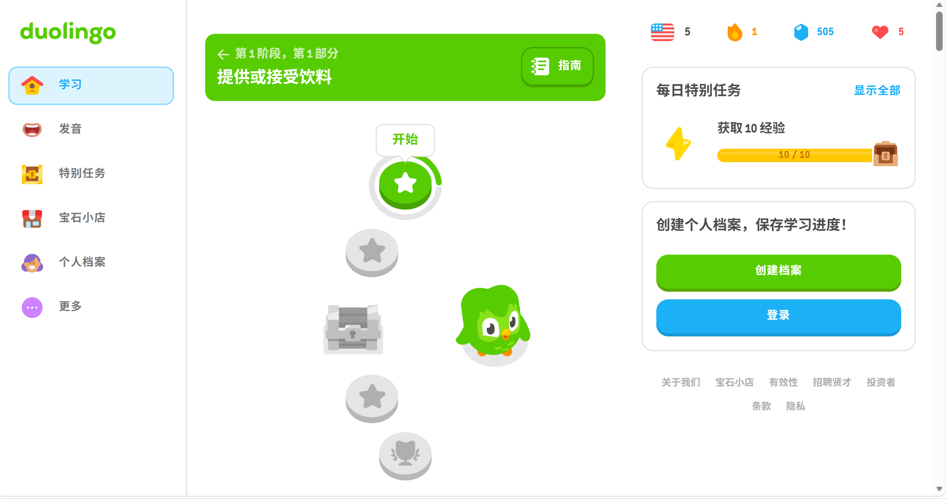
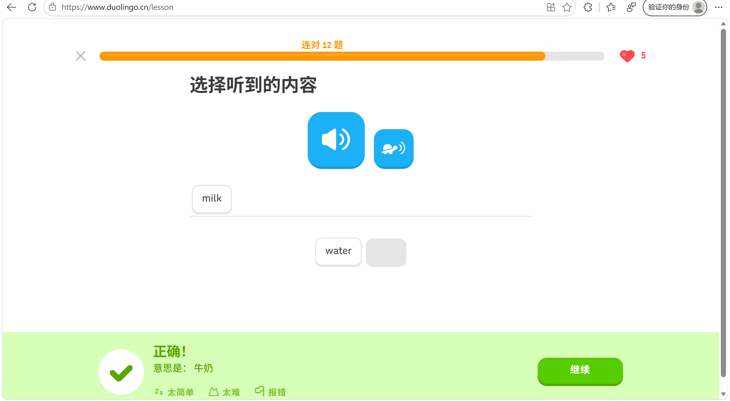

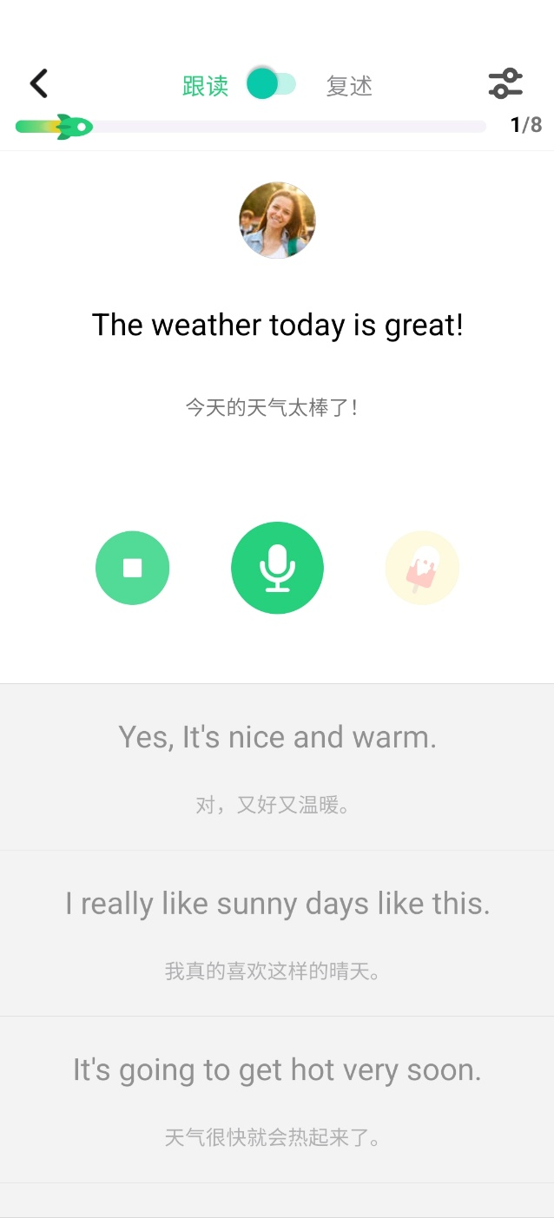
2.英语流利说
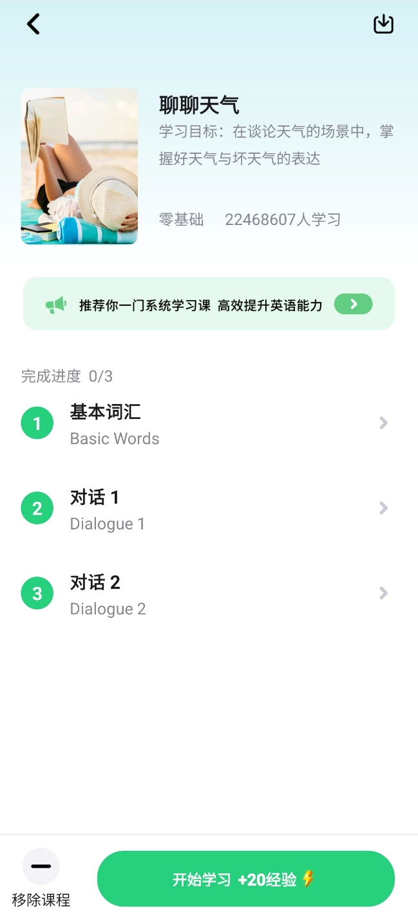

3.Cambly
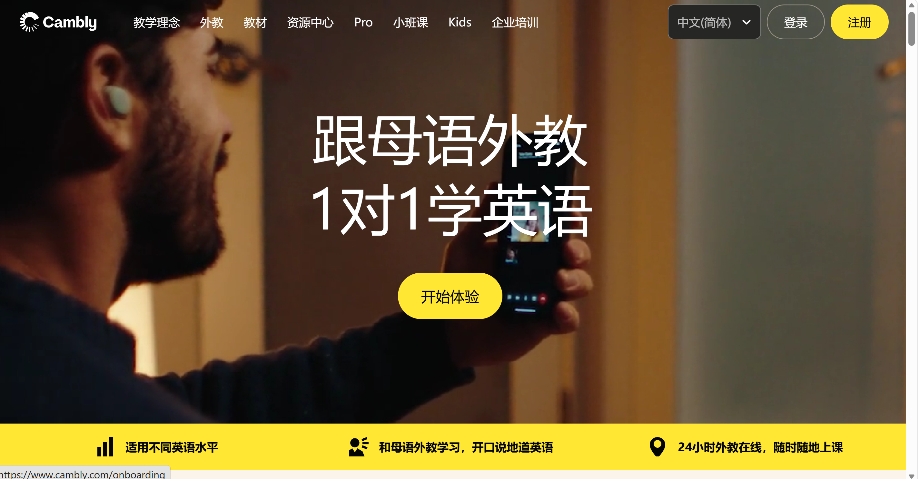
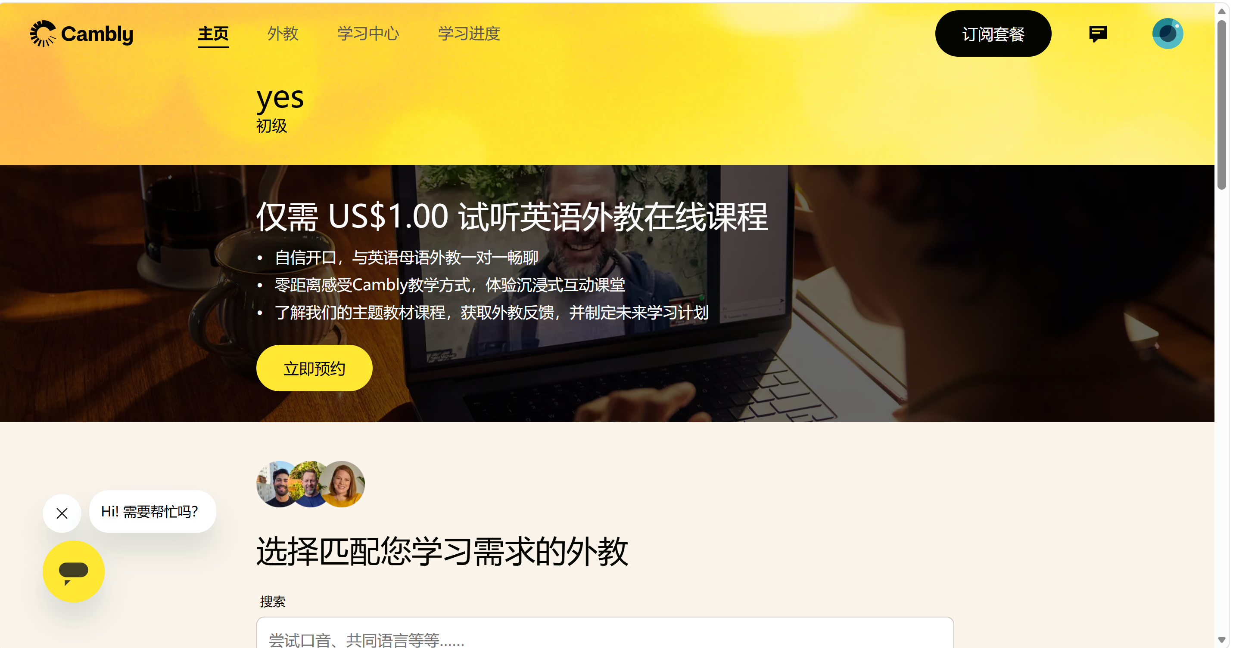

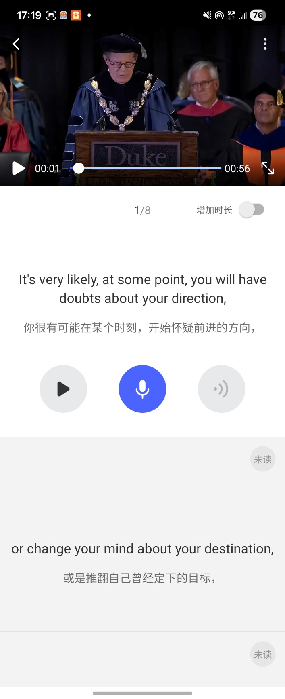
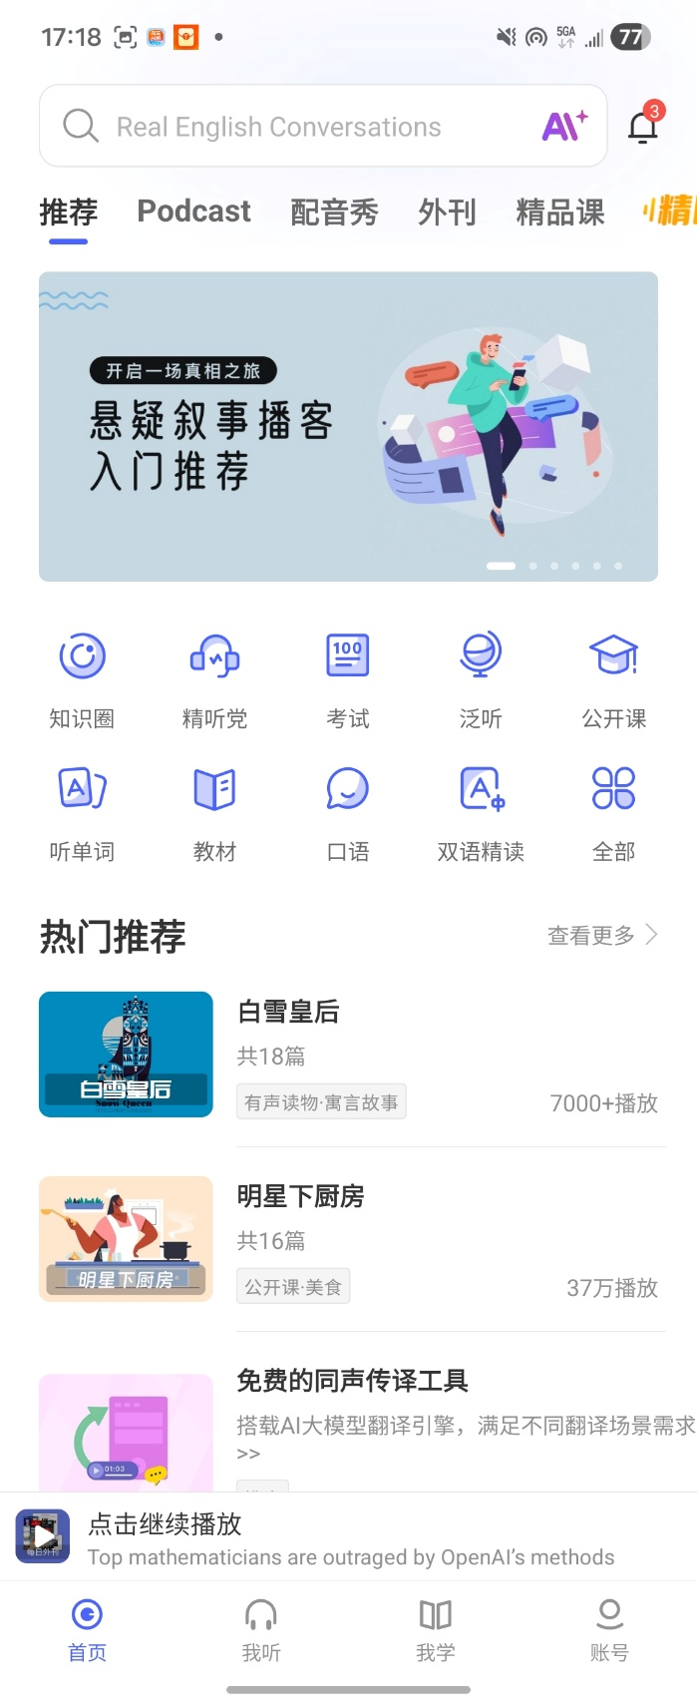
4.每日英语听力

